С 13 по 19 мая 2019 года пройдет шестая Всероссийская акция «Стоп ВИЧ/СПИД»

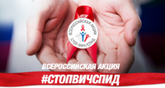Акция приурочена к Международному дню памяти жертв СПИДа. Курская область примет активное участие в проведении Акции.
Цель Акции — привлечь внимание общественности к проблеме распространения ВИЧ-инфекции в Российской Федерации.
В период проведения Акции особое внимание будет направлено на информирование населения о данном заболевании и предоставление бесплатного анонимного тестирования для жителей нашего региона.
Подробно о мероприятиях, проводимых в период акции, можно узнать на интернет-ресурсах: СТОПВИЧСПИД.РФ и ospide.ru.

